2018年泸州市中考数学模拟压轴试题【免费版版】
由于格式问题，部分试题会存在乱码的现象，请考生点击全屏查看！
（本试卷满分120分，考试时间l20分钟）
第Ⅰ卷（选择题 共36分）
一、选择题（本大题共12小题，每小题3分，共36分．在每小题给出的四个选项中，只有一项是符合题目要求的）
1．长城、故宫等是我国第一批成功入选世界遗产的文化古迹，长城总长约6700000米，将6700000用科学记数法表示应为（ ）
A． B． C． D．
2．下列计算正确的是（ ）
A． B． C． D．
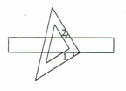
3．如图，把一块含45°角的直角三角板的直角顶点放在直尺的一边上，如果∠1=35°，那么∠2为（ ）

A．35° B．55° C．65° D．60°

某篮球队14名队员的年龄如下表所示：
年龄（岁） | 18 | 19 | 20 | 21
人数 | 3 | 4 | 5 | 2
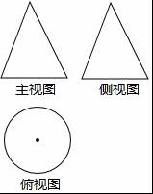
则这14名队员年龄的众数和中位数分别是（ ）
A．19 ，19 B．19 ，19.5 C．20 ，19 D．20 ，19.5
5．如右图是某几何体的三视图，该几何体是（ ）
A．三棱柱 B．三棱锥 C．圆锥 D．圆柱
6．顺次连接矩形四边中点所形成的四边形是（ ）
A．矩形 B．菱形 C．正方形 D．梯形
7．关于x的一元二次方程有两个实数根，则实数m的取值范围是（ ）
A．m≥0 B．m＞0 C．m≥0且m≠1 D．m＞0且m≠1
8．若点A（﹣6，y1），B（﹣2，y2），C（3，y3）在反比例函数$y=\frac{2k^{2}+3}{x}$（k为常数）的图象上，则y1，y2，y3大小关系为（ ）
A．y1＞y2＞y3 B．y2＞y3＞y1 C．y3＞y2＞y1 D．y3＞y1＞y2
9．若关于x的方程x2+2x﹣3=0与=有一个解相同，则a的值为（ ）
A．1 B．1或﹣3 C．﹣1 D．﹣1或3
10．如图，⊙O的半径为6，△ABC是⊙O的内接三角形，连接OB、OC，若∠BAC与∠BOC互补，则线段BC的长为（ ）
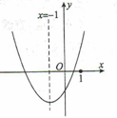
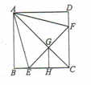
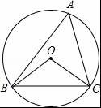
10题图
11题图
12题图

A． B．3 C． D．6
11.二次函数（a≠0）的图象如图所示，则下列命题中正确的是（ ）
A．a＞b＞c B．一次函数y=ax +c的图象不经第四象限
C．m（am+b）+b＜a（m是任意实数） D．3b+2c＞0
12.如图，正方形ABCD中．点E，F分别在BC，CD上，△AEF是等边三角形．连接AC交EF于点G．过点G作GH⊥CE于点H·若，则=（ ）
A．6 B．4 C．3 D．2
填空题（3分每题，共12分）
13.函数中自变量x的取值范围为_______．
14．一个不透明的袋中装有除颜色外均相同的10个红球和n个黄球，从中随机摸出一个，摸到红球的概率是，则n ．
15.某圆锥的底面圆的半径为5，高为12，则圆锥的表面积为 .
如图1，E为矩形ABCD的边AD上一点，点P从点B出发沿折线BE-ED-DC运动到点C停止，点Q从点B出发沿BC运动到点C停止，它们运动的速度都是1cm/s．若点P、点Q同时开始运动，设运动时间为t（s），△BPQ的面积为y（），已知y与t之间的函数图象如图2所示．
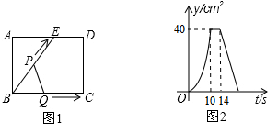
给出下列结论：①当0＜t≤10时，△BPQ是等腰三角形；②=48；③当14＜t＜22时，y=110-5t；④在运动过程中，使得△ABP是等腰三角形的P点一共有3个；⑤△BPQ与△ABE相似时，t=14.5．
其中正确结论的序号是_______．

三．计算题（本大题共3个小题，6分每题，共18分）
17．计算： +（﹣）﹣1﹣2cos60°﹣（π﹣2017）0+|1﹣|．
18．有这样一道题“求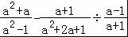的值，其中a=2018”，“小马虎”不小心把a=2017错抄成a=2008，但他的计算结果却是正确的，请说明原因．
19.如图，在平行四边形ABCD中，BD为对角线，AE⊥BD，CF⊥BD，垂足分别为E、F，连接AF、CE．
求证：AF=CE．
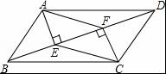
四（每小题7分，共14分）
20．中华文明，源远流长；中华汉字，寓意深广．为了传承中华民族优秀传统文化，我市某中学举行“汉字听写”比赛，赛后整理参赛学生的成绩，将学生的成绩分为A，B，C，D四个等级，并将结果绘制成如图所示的条形统计图和扇形统计图，但均不完整．
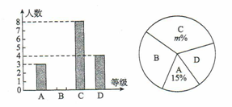
请你根据统计图解答下列问题：
（1）参加比赛的学生共有____名；
（2）在扇形统计图中，m的值为____，表示“D等级”的扇形的圆心角为____度；
（3）组委会决定从本次比赛获得A等级的学生中，选出2名去参加全市中学生“汉字听写”大赛．已知A等级学生中男生有1名，请用列表法或画树状图法求出所选2名学生恰好是一名男生和一名女生的概率．

21．攀枝花芒果由于品质高、口感好而闻名全国，通过优质快捷的网络销售渠道，小明的妈妈先购买了2箱A品种芒果和3箱B品种芒果，共花费450元；后又购买了l箱A品种芒果和2箱B品种芒果，共花费275元（每次两种芒果的售价都不变）．
（1）问A品种芒果和B品种芒果的售价分别是每箱多少元？
（2）现要购买两种芒果共18箱，要求B品种芒果的数量不少于A品种芒果数量的2倍，但不超过A品种芒果数量的4倍，请你设计购买方案，并写出所需费用最低的购买方案．

（本大题8分每题，共16分）
22．关于三角函数有如下公式：sin（α+β）=sinαcosβ+cosαsinβ，sin（α﹣β）=sinαcosβ﹣cosαsinβ
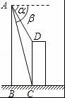
cos（α+β）=cosαcosβ﹣sinαsinβ，cos（α﹣β）=cosαcosβ+sinαsinβ
tan（α+β）=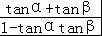（1﹣tanαtanβ≠0）
tan（α﹣β）=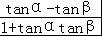（1+tanαtanβ≠0）
利用这些公式可以将一些不是特殊角的三角函数转化为特殊角的三角函数来求值．
如：tan105°=tan（45°+60°）=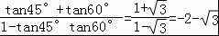
根据上面的知识，你可以选择适当的公式解决下面问题：
如图，两座建筑物AB和DC的水平距离BC为30米，从点A测得点D的俯角α=15°，测得点C的俯角β=75°，求建筑物CD的高度．

23．如图，在平面直角坐标系中，坐标原点O是菱形ABCD的对称中心．边AB与x轴平行，点B（1，-2），反比例函数（k≠0）的图象经过A，C两点．
（1）求点C的坐标及反比例函数的解析式．
（2）直线BC与反比例函数图象的另一交点为E，求以O，C，E为顶点的三角形的面积．

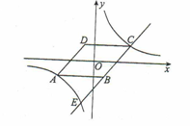

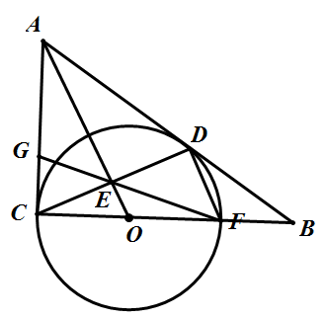
(本大题12分每题，共24分)
24.如图，⊙O与$\text{Rt}Δ\text{ABC}$的直角边$\text{AC}$和斜边$\text{AB}$分别相切于
点$C,D;$与边$\text{BC}$相交于点$F$,$\text{OA}$与$\text{CD}$相交于点$E$，
连接$\text{FE}$并延长交$\text{AC}$边于点$G$.
（1）求证：$\text{DF}$//$\text{AO}$
（2）若$\text{AC}=6,\text{AB}=\text{10},$求$\text{CG}$的长.

25．如图，在直角坐标系中，点A的坐标为（﹣2，0），点B的坐标为（1，﹣），已知抛物线y=ax2+bx+c（a≠0）经过三点A、B、O（O为原点）．
（1）求抛物线的解析式；
（2）在该抛物线的对称轴上，是否存在点C，使△BOC的周长最小？若存在，求出点C的坐标；若不存在，请说明理由；
（3）如果点P是该抛物线上x轴上方的一个动点，那么△PAB是否有最大面积？若有，求出此时P点的坐标及△PAB的最大面积；若没有，请说明理由．（注意：本题中的结果均保留根号）
